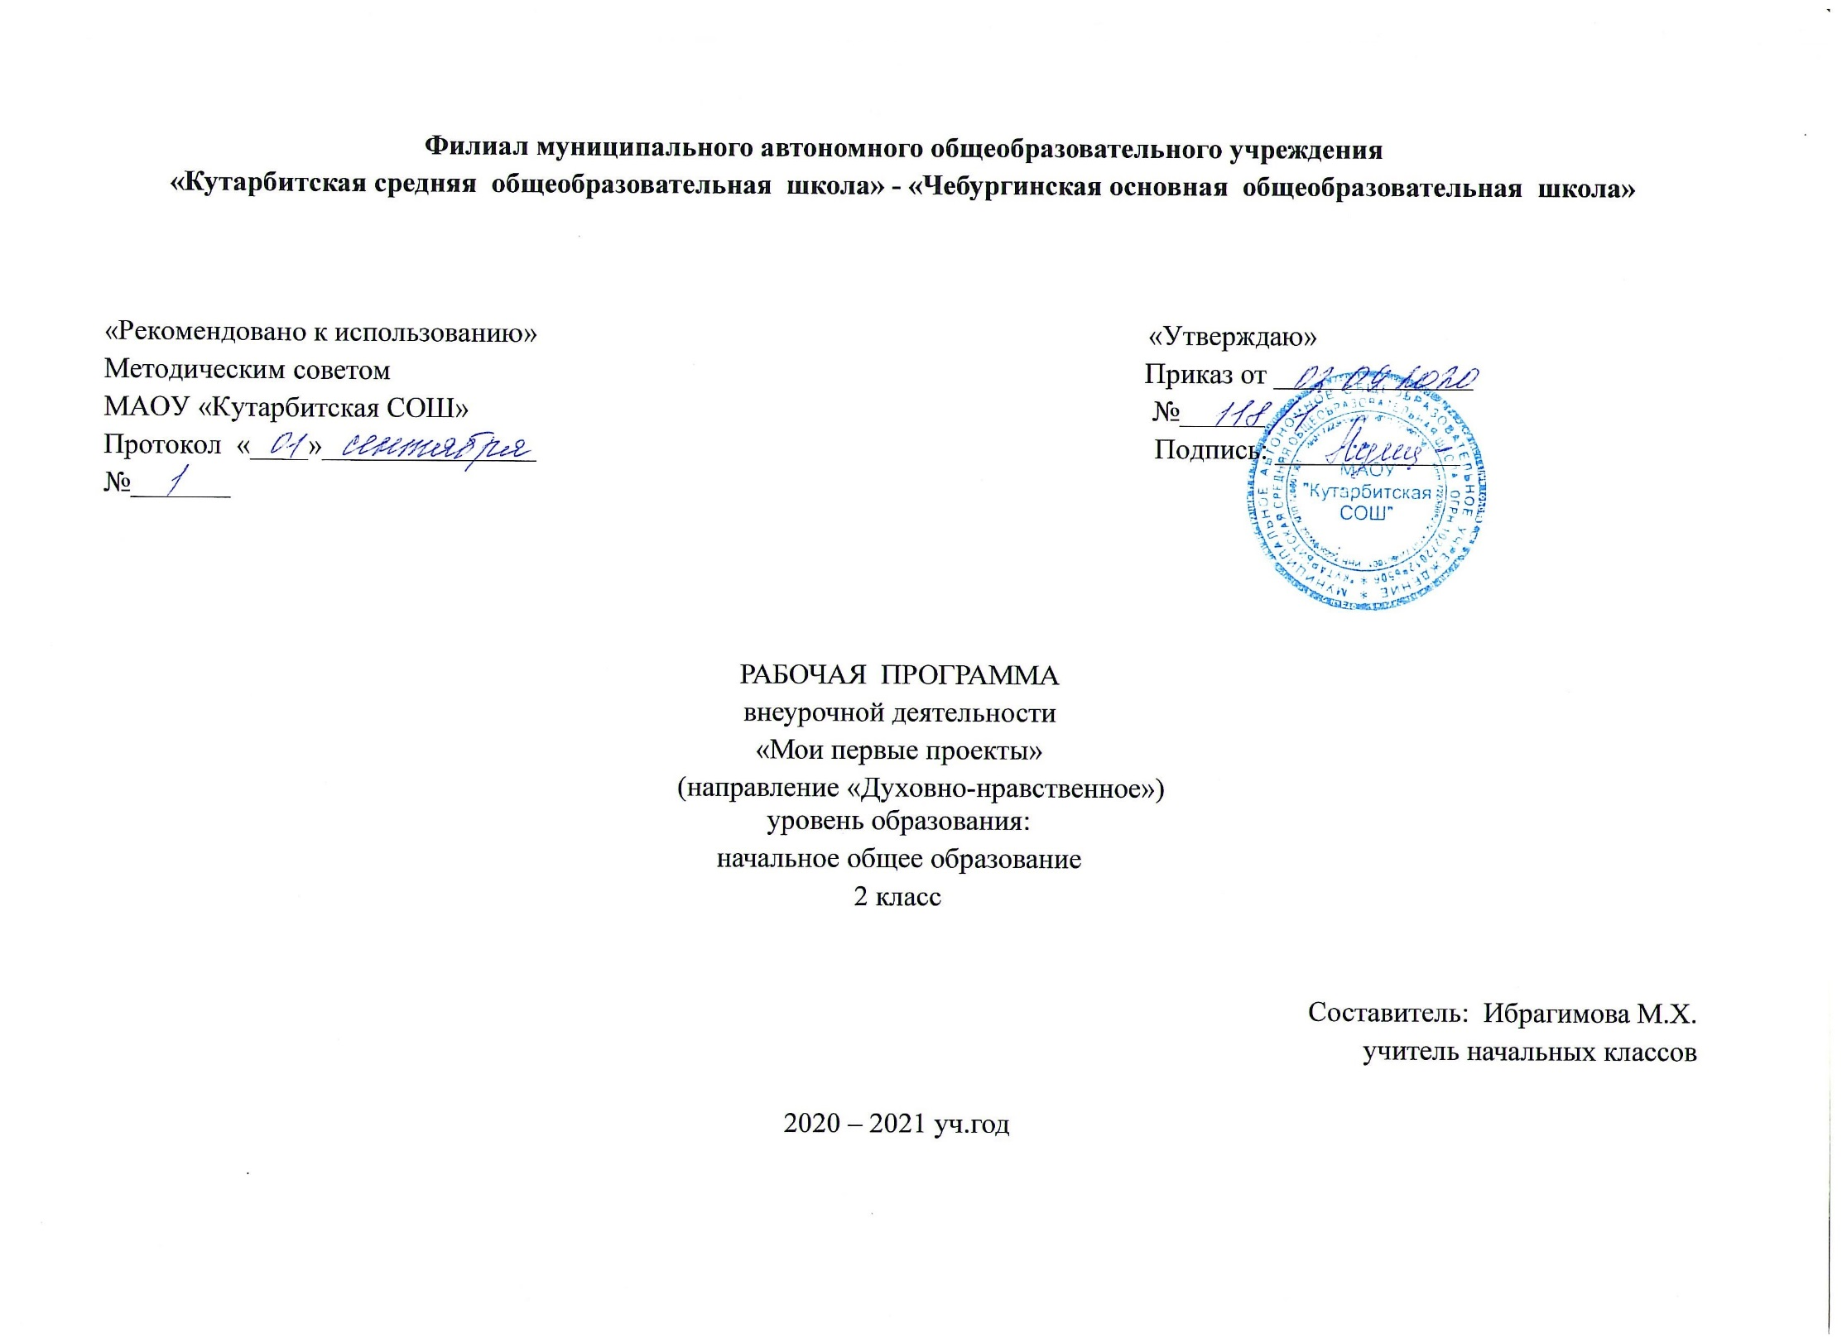
- Результаты освоения курса внеурочной деятельности «Мои первые проекты», 2 класс
Личностные
  - учеников будут сформированы:
- учебно-познавательный интерес к новому учебному материалу и способам решения новой задачи;
- ориентация на понимание причин успеха во внеучебной деятельности, в том числе на самоанализ и самоконтроль результата, на анализ соответствия результатов требованиям конкретной задачи;
- способность к самооценке на основе критериев успешности внеучебной деятельности;
⁻ основы гражданской идентичности личности в форме осознания «Я» как гражданина России, чувства сопричастности и гордости за свою Родину, народ и историю, осознание ответственности человека за общее благополучие, осознание своей этнической принадлежности;
- чувство прекрасного и эстетические чувства на основе знакомства с мировой и отечественной художественной культурой.

Метапредметные УУД
Регулятивные
Обучающийся научится:
- учитывать выделенные учителем ориентиры действия в новом учебном материале в сотрудничестве с учителем;
- планировать свое действие в соответствии с поставленной задачей и условиями ее реализации, в том числе во внутреннем плане;
осуществлять итоговый и пошаговый контроль по результату;
- решать творческие задачи на уровне комбинаций, импровизаций: самостоятельно составлять план действий (замысел), проявлять оригинальность при решении творческой задачи, создавать творческие работы (сообщения, небольшие сочинения, графические работы), разыгрывать воображаемые ситуации. принимать и сохранять учебную задачу;
⁻ планировать свои действия;
⁻ адекватно воспринимать оценку своей работы;
⁻ различать способ и результат действия;
⁻ вносить коррективы в действия на основе их оценки и учета сделанных ошибок;
⁻ выполнять учебные действия в материале, речи, в уме.
Познавательные
Обучающийся научится:
- видеть проблемы;

- ставить вопросы;
⁻ выдвигать гипотезы;
⁻ давать определение понятиям;
⁻ классифицировать;
⁻ наблюдать;
⁻ проводить эксперименты;
⁻ делать умозаключения и выводы;
⁻ структурировать материал;
⁻ готовить тексты собственных докладов;
⁻ объяснять, доказывать и защищать свои идеи.
Коммуникативные
Обучающийся научится:
- инициировать учебное взаимодействие со взрослыми – вступать в диалог, задавать вопросы, вести дискуссию, отстаивать свою точку зрения, находить компромисс, интервьюировать, вести устный опрос и т. д.
⁻ представлять презентацию монологической речи, уверенно держать себя во время выступления, показывать артистические умения.
использовать различные средства наглядности при выступлении, отвечать на незапланированные вопросы
Предметные результаты:
- овладение первоначальными умениями передачи, поиска, преобразования, хранения информации, использования компьютера; - поиск (проверка) необходимой информации в словарях, каталоге библиотеки, наблюдение объектов окружающего мира;
- обнаружение изменений, происходящих с объектом (по результатам наблюдений, опытов, работы с информацией); устное описание объекта наблюдения. Соотнесение результатов с целью наблюдения, опыта (ответ на вопрос «Удалось ли достичь поставленной цели?»).
- определение способов контроля и оценки деятельности (ответ на вопросы «Такой ли получен результат?», «Правильно ли это делается?»); определение причин возникающих трудностей, путей их устранения; предвидение трудностей (ответ на вопрос «Какие трудности могут возникнуть и почему?»), нахождение ошибок в работе и их исправление, умение договариваться, распределять работу, оценивать свой вклад и общий результат деятельности осуществлять поиск нужной информации для выполнения учебного исследования с использованием учебной и дополнительной литературы в открытом информационном пространстве, в т.ч. контролируемом пространстве Интернет;
⁻ использовать знаки, символы, модели, схемы для решения познавательных задач и представления их результатов;
- ориентироваться на разные способы решения познавательных исследовательских задач;

  - -владеть основами смыслового чтения текста, анализировать объекты, выделять главное, проводить сравнение, классификацию по разным критериям, устанавливать причинно-следственные связи, подводить под понятие, устанавливать аналогии, оперировать такими понятиями, как проблема, гипотеза, наблюдение, эксперимент, умозаключение, вывод и т.п., аргументировать (защищать) свои идеи и т.п.

- Содержание курса внеурочной деятельности «Мои первые проекты», 2 класс

Этапы работы над проектом (18 ч.)
Этапы работы над проектом. Выбор темы проекта. Знакомство с понятием «Формулировка». Актуальность темы проекта. Решение проблемы. Выработка гипотезы – предложения. Сбор информации. Работа со словарями. Знакомство с интересными людьми. Интервью. Обработка информации. Создание продукта проекта. Тест «Чему ты научился?».
Значимость компьютера в создании проекта (16 ч.)
Знаком ли ты с компьютером? Программа МРР. Создание презентации. Совмещение текста выступления с показом презентации. Пробное выступление перед незнакомой аудиторией. Самоанализ.

- 3.Тематическое планирование внеурочной деятельности «Мои первые проекты», 2 класс

№ п/п | Название темы. | Количество часов
 | Этапы работы над проектом (18 ч.)
1 | Круг твоих интересов. Хобби. Увлечения | 1
2 | Выбор темы твоего проекта. Ты -проектант | 1
3 | Знакомство с понятием «формулировка». Работа со словарями | 1
4 | Выбор помощников в работе над проектом | 1
5 | Этапы работы над проектом | 1
6 | Актуальность темы проекта. Твое знакомство с понятием «актуальность» | 1
7 | Проблема. Решение проблемы. | 1
8 | Выработка гипотезы-предположения | 1
9 | Цель проекта | 1
10 | Задачи проекта | 1
11 | Сбор информации для проекта | 1
12 | Знакомство с интересными людьми. Интервью | 1
13 | Обработка информации. Отбор значимой информации | 1
14 | Создание продукта проекта. Твое знакомство с понятиями «макет», «поделка». | 1
15 | Играем в ученых. Это интересно | 1
16 | Тест «Чему ты научился?» | 1
17 | Отбор информации для семиминутного выступления. (Мини-сообщение) | 1
18 | Творческая работа. Презентация. Твое знакомство с понятием «презентация» | 1
 | Значимость компьютера в создании проекта (16 ч.)
19 | Значимость компьютера в создании проектов. Презентация | 1
20 | Знаком ли ты с компьютером? Программа МРР | 1
21 | Программа МРР | 1
22-23 | Совмещение текста выступления с показом презентации | 1
24 | Подготовка ответов на предполагаемые вопросы «зала» по теме проекта | 1
25 | Тест «Советы проектанту» | 1
26 | Изготовление визитки. Правильное составление титульного листа визитки | 1
27 | Самоанализ. Работа над понятием «самоанализ» | 1
28 | Играем в ученых. Это интересно | 1
29 | Различные конкурсы проектно- исследовательской деятельности | 1
30 | Памятка жюри конкурсов | 1
31 | Пробное выступление перед аудиторией | 1
32 | Самоанализ – рефлексия после твоего выступления перед незнакомой аудиторией | 1
33 | Играем в ученых. Это интересно | 1
34 | Благодарственные рисунки- отклики помощникам твоего проекта | 1
Итого: |  | 34 часа

